Dějiny filozofie K3
Přečtěte si text o L. Feuerbachovi a udělejte si podrobné výpisky.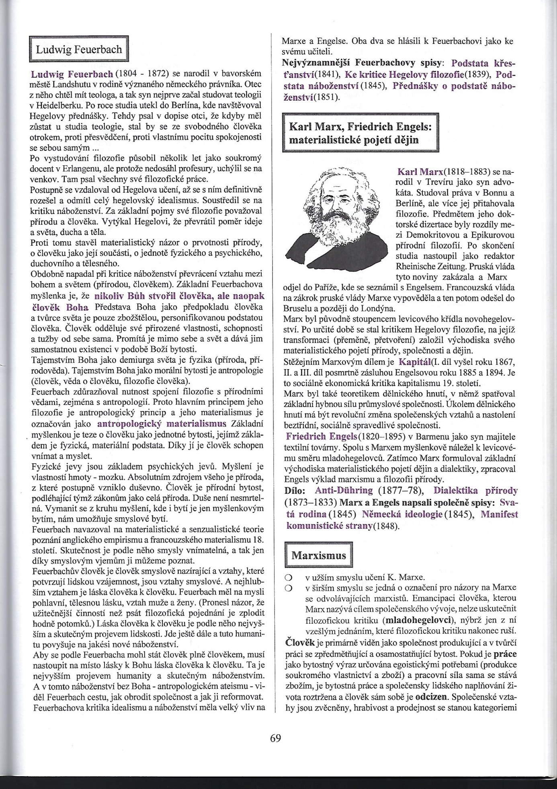
Odpovězte na následující otázky a zašlete na e-mail.
K jakému směru patřil L. F,?
Jak zní jeho teze o člověku a Bohu?
Co je to antropologický materialismus?
Jak definoval člověka?
Jak definoval myšlení?
Co je podle něj skutečné náboženství? Co je antropologický ateismus?
Kdo se k L. F. Hlásil jako ke svému učiteli?
Nejvýznamnější spisy?

